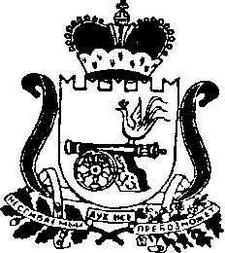
СОВЕТ ДЕПУТАТОВ
ПОНИЗОВСКОГО СЕЛЬСКОГО ПОСЕЛЕНИЯ
РУДНЯНСКОГО РАЙОНА СМОЛЕНСКОЙ ОБЛАСТИ

РЕШЕНИЕ

от 26.07.2019 № 12

О составе постоянных комиссий
Совета депутатов Понизовского
сельского поселения Руднянского района
Смоленской области первого созыва

Совет депутатов Понизовского сельского поселения Руднянского района Смоленской области

РЕШИЛ:
1.Утвердить состав постоянных комиссий Совета депутатов Понизовского сельского поселения Руднянского района Смоленской области первого созыва в следующем составе:
1. Комиссия по бюджету, налогам и вопросам муниципального имущества :
1.Войтова Галина Варфоломеева, председатель комиссии
2.Чуяшова Зоя Анатольевна, секретарь комиссии
3.Карпеченкова Валентина Ивановна, член комиссии
2. Комиссия по жилищно-коммунальному хозяйству, земельным вопросам и развития поселения:
1.Пушкарев Валентин Петрович, председатель комиссии
2.Байдакова Любовь Петровна, секретарь комиссии
3.Дергачев Николай Алексеевич, член комиссии
3.Комиссия по социальным вопросам:
1.Кочкуров Виктор Владимирович, председатель комиссии
2.Соловьева Ольга Владимировна, секретарь комиссии
3. Байдакова Любовь Петровна член комиссии
2.Настоящее решение вступает в силу после его официального опубликования в соответствии с Уставом Понизовского сельского поселения Руднянского района Смоленской области.
Глава муниципального образования
Понизовского сельского поселения
Руднянского района Смоленской области Т.В.Брагина

